 | ATIVIDADE DE AVALIAÇÂO A DISTÂNCIA 1 (AD1)

Aluno: Tiago da Silva Honorato
Disciplina: GERÊNCIA DE PROJETOS
Professor: Tatiane dos Santos Leal
Data: 18/04/2010
Referente às unidades: 1 a 3

Orientações e critérios de correção
- A linguagem utilizada em todos os textos das atividades deverá estar ortograficamente e gramaticalmente correta.
- É importante que você expresse sua compreensão, elaborando, sobre cada resposta, um raciocínio bem fundamentado.
- As respostas que apenas se limitam a transcrever trechos do livro didático serão desconsideradas. As transcrições do livro didático e de outras fontes deverão ser feitas conforme as regras da ABNT . (Acesse o PDF do livro didático: Trabalhos acadêmicos na Unisul: http://www.unisul.br/content/site/biblioteca/apresentacaografica.cfm e veja como realizar citações e referências).
- Copias parciais ou integrais da INTERNET sem a devida citação serão desconsideradas sem o direito ao refazer.

Em caso de atividades iguais, todos os envolvidos receberão nota ZERO, e não terão oportunidade de refazer, independente da data de envio. Tendo em vista que esta etapa é individual.

Esta atividade é obrigatória e fará parte da sua média final.
- Encaminhe a atividade via Espaço UnisulVirtual de Aprendizagem (EVA). Publique na ferramenta AVALIAÇÃO.
- Não serão aceitas avaliações enviadas por e-mail e depois do prazo final estipulado no cronograma da disciplina (sugerimos o envio com no mínimo 5 dias de antecedência antes do prazo final).
- Consulte o Plano de Ensino da disciplina para conhecer mais detalhadamente os critérios de correção desta Avaliação, antes de respondê-la.
- O peso desta AD é 9,0. Somado ao 1,0 ponto da AD início completa o peso 10,0 para a AD1.
- A AD1 deverá ser enviada até o dia 19/04/2010.

OBS: Dúvidas em relação ao enunciado das questões ou do conteúdo do livro didático devem ser enviadas pela ferramenta PROFESSOR.
Boa avaliação!

Leia com atenção o estudo de caso abaixo e, em seguida, responda o que se pede.

Estudo de caso - Informatização de uma escola

A Escola DDD entrou em contato com nossa empresa (HJU Consultoria em TI). Nosso novo cliente deseja informatizar sua escola, que funciona da seguinte forma:
Atualmente existe somente um estabelecimento da escola, mas em um futuro bem próximo serão abertas novas escolas. Para o cadastro da escola, precisamos saber, nome da escola, telefone, responsável e endereço.
São oferecidos uma serie de cursos aos seus alunos e futuro alunos, independente da escola que ele esteja. Os cursos podem ser Windows 9x, Office, Corel Draw, Delphi, etc... Para identificar os cursos precisamos saber: nome do curso, carga horária, categoria (Sistema operacional, aplicativos, linguagem de programação).
Para cada curso, podem haver várias turmas, que são abertas somente semestralmente. Para cada turma é necessário saber: Nome da escola em que está sendo aberta a turma, horário da aula (início-fim), data de início e término, e professores.
Existem cursos que não tem turma, em função da falta de professores, ou falta de alunos. Cada turma é freqüentada por vários alunos, e uma turma é fechada quando o período de matrícula é encerrado e existe pelo menos um aluno matriculado na mesma. Uma mesma turma pode ser ministrada por mais de um professor.
Um mesmo aluno pode freqüentar quantas turmas quiser, o seu cadastro é único, serve para qualquer escola. E para cada aluno matriculado, é necessário saber as informações que constam na ficha de matricula do aluno.
Cada aluno possui uma mensalidade, para cada uma das turmas em que está matriculado. Sendo que os cursos têm a duração de seis meses, portanto seis mensalidades. Conforme a ficha de mensalidades em anexo, apenas os alunos matriculados em alguma turma possuem mensalidades.
Como a escola cresceu, estão necessitando informatizá-la em 4 meses, os recursos estão escassos, mas a escola se prontifica a buscar um financiamento com o BNDES e contratar novos funcionários.

Questões:

1) O estudo de caso acima, apresenta as seguintes atividades para construção do software da Escola:

 | Desenvolvimento de software | Dias
A | Escopo | 4
B | Requisitos de software/análise | 14
C | Design | 14
D | Desenvolvimento | 22
E | Testes | 27
F | Treinamento | 44
G | Documentação | 30
I | Implantação | 5
J | Análise pós-implementação | 3

E o diagrama de setas, mostrando a sequência das atividades:

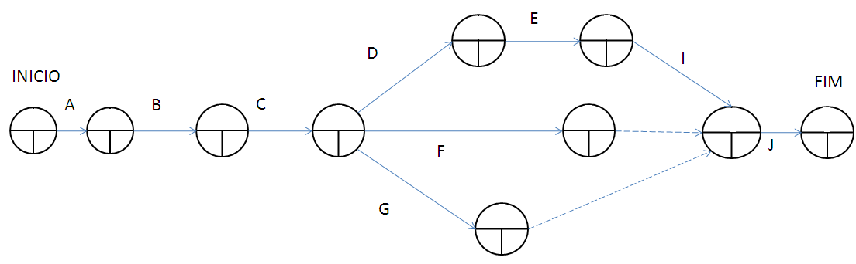

- Qual é o diagrama de PERT para o Projeto da Escola? (3 pontos)

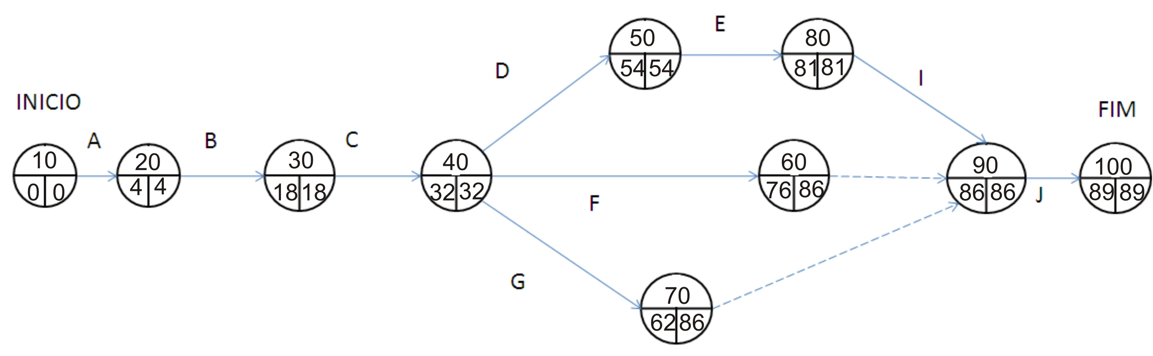

- Qual é a data de entrega do Projeto? Justifique qual o impacto com o esperado pelo cliente? (1 ponto)

A nossa data de entrega é de 89 dias, enquanto que o requerido pelo usuário era de 120 dias, portanto o impacto será positivo.

- Como gestor do projeto, qual seqüência de atividades você considera de maior risco para causar atrasos ao projeto, ou seja, qual é o Caminho Crítico? Justifique a sua resposta. (2 pontos)

Eu considero como caminho critico as atividades 10, 20, 30, 40, 50, 80, 90 e 100.

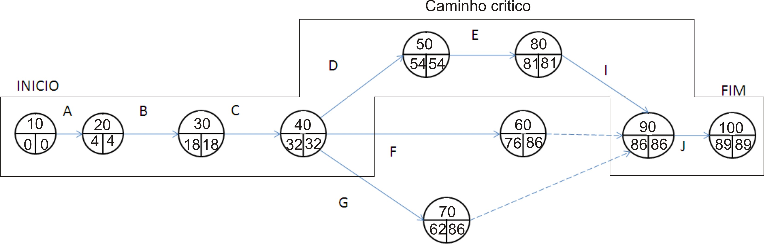

2) Estudar a viabilidade do projeto é, antes de mais nada, pesar os possíveis benefícios, os custos, a disponibilidade dos recursos e do prazo, comparando com os riscos previsíveis capazes de estragarem tudo. Faça um estudo de viabilidade de projeto para o problema acima, você poderá utilizar o modelo disponível no livro didático (página 81). Para os custos do software, você poderá procurar na internet o valor da implantação de um sistema para escola, o valor é apenas de referencia. (3 pontos)

Estudo de Viabilidade
Projeto Escola DDD
Equipe de Estudo: Márcio Rodrigues
Resumo do Projeto
Benefícios:  - Quais são as vantagens mensuráveis que o projeto trará? Aumento no faturamento, maior número de alunos, agilidade nos processos. | Descrição: com uma boa infra-estrutura para receber o aluno, a escola certamente irá se destacar e ganhar novos alunos, conseqüentemente sua renda também aumentará
Benefícios:  - Quais vantagens intangíveis ele trará? Aumento na satisfação dos usuários, determinar os cursos que se destacam, ou seja, que tem maior procura pelo publico. | Descrição: Sabendo os cursos mais procurados a escola pode fazer propagandas direcionadas ao um certo público alvo.
Recursos:  - Quais os recursos materiais necessários para o projeto? Laboratórios de informática, sala de reuniões, computadores interconectados (na escola). | Descrição: Laboratórios para desenvolvimento do software, locais para discuções de idéias, e computadores na escola para o acesso ao sistema.
Recursos:  - Quais os recursos humanos necessários para o projeto? Programadores, Designers, Testers, Engenheiros de Software, Suporte, Trainees. Data Manager | Descrição: Programadores para desenvolvimento do sistema, desisgners para as interfaces, testers para testar o programa, engenheiros para definir métricas e forma de trabalho, bem como o relacionamento com o cliente, suporte para auxiliar nas duvidas do usuário após a entrega, trainees para ensinar, aos usuários, como utilizar o sistema o sistema e data manager responsável por gerenciar a equipe e estrutura do banco de dados.
Custos:  - Considerando os recursos necessários, quanto dinheiro será necessário para desenvolver o projeto? R$ 15.000,00 | Descrição: Sistemas de pequeno porte tendem a não ter custos elevados, porém como há possibilidade de expansão da escola, o numero de maquinas a utilizar o software pode ser maior.
Custos:  - Há fontes de financiamento? Sim, BNDES. | Descrição: a escola se prontifica a buscar um financiamento com o BNDES.
Prazo:  - Qual o prazo pré-definido pelo “cliente” para o projeto? 4 meses | Descrição: Como a escola cresceu, estão necessitando informatizá-la em 4 meses.
Prazo:  - Considerando a experiência da equipe, qual prazo estimado para o projeto? É igual ao pré-definido? 89 dias, inferior ao solicitado pelo usuário. | Descrição: A equipe é bem estrutura e organizada.
Conclusões quanto a viabilidade do projeto: O projeto é viável e apresenta baixo risco.

